المحاضرة العاشرة
تابع للفصل الثالث: مداخل تحميل التكلفة
مدخل التكاليف المستغلة:
تكلفة الوحدات المنتجة = التكاليف الانتاجية
المتغيرة)مباشرة\غير مباشرة( + التكاليف الانتاجية الثابتة المستغلة.
 التكلفة الثابتة الغير مستغلة : تدخل ضمن قائمة الدخل مع التكاليف غير الانتاجية )التسويقية و الادارية(
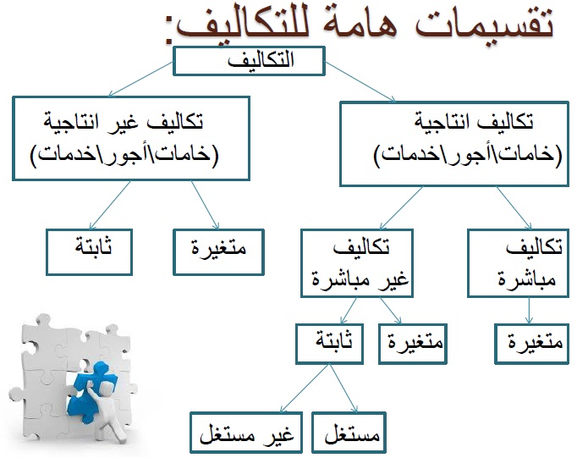
مثال 1
فيما يلي البيانات المستخرجة من سجلات إحدى المنشآت الصناعية خلال
العام المنتهي في 30 / 12 / 1428 هـ ) الأرقام بالألف ريال (
1- تكاليف الخامات :
- 250خامات إنتاجيه %85) مباشرة %10 - غير مباشرة متغيرة – 5%غير مباشرة ثابتة (
- 120 خامات غير انتاجية90) %متغير%10 - ثابتة (
2- تكاليف الأجور
- 200 أجور إنتاجية ( 60 %مباشر%30 - غير مباشرة متغيرة%10 –غير مباشرة ثابتة
- 180أجور ومرتبات غير انتاجية %60) متغيرة %40 - ثابتة (
3- تكاليف الخدمات
- 50خدمات انتاجية ( 60%غير مباشرة متغيرة %40 - غير مباشرة ثابتة (
- 100خدمات غير انتاجية %40 ) متغيرة%60 - ثابتة (
4-لا يوجد مخزون إنتاج تحت التشغيل سواء في أول أو آخر الفترة
5-لا يوجد مخزون إنتاج تام أول الفترة
6-الوحدات المنتجة خلال الفترة 50 ألف طن ، كمية مخزون الانتاج التام آخر الفترة 10 ألف طن
7-إيراد المبيعات 900
يتم اتباع مدخل التكاليف المستغلة عند تحديد تكلفة المنتجات علما بأن نسبة الطاقة المستغلة خلال عام 1428 هي 80 % من الطاقة المتاحة للمنشأة خلال العام ومقدارها 62500 وحدة
المطلوب:
1-إعداد قائمة التكاليف الصناعية للوحدات المباعة طبقا لمدخل التكاليف المستغلة
2-إعداد قائمة الدخل طبقا لمدخل التكاليف المستغلة عن عام 1428 هـ

1)قائمة التكاليف طبقا لمدخل التكاليف الكلية المستغلة
بيـــــــــــان | تفصيلي | تفصيلي | أجمالي
التكاليف الانتاجية المتغيرة:  تكلفة مباشرة :  خامات ××  أجور ××  تكلفة غير مباشرة متغيرة  خامات ××  أجور ××  خدمات ××  التكاليف الانتاجية الثابتة المستغلة :  تكلفة انتاجية غير مباشرة ثابتة للطاقة المستغلة  خامات  أجور  خدمات  )يضاف( تكاليف مستغلة لمخزون تحت التشغيل أول الفترة  )يخصم( تكاليف مستغلة لمخزون تحت التشغيل آخر الفترة  تكاليف الوحدات المنتجة خلال الفترة  )يضاف( تكاليف مستغلة لمخزون الانتاج التام أول الفترة  )يخصم( تكاليف مستغلة لمخزون الانتاج التام آخر الفترة  تكاليف الوحدات المباعة خلال الفترة | ××  ××  ××  ××  ×× | ×××  ××× | ×××  ××  (××)  ×××  ××  (××)  ×××

2)قائمة الدخل طبقا لمدخل التكاليف المستغلة :
بيـــــــــــــان | تفصيلي | إجمالي
ايراد المبيعات  يخصم تكلفة المبيعات :  تكاليف الوحدات المباعة  مجمل الربح ) الخسارة (  يخصم الاعباء التالية:  التكاليف الثابتة للطاقة غير المستغلة  تكاليف غير انتاجية  صافي الربح ) الخسارة ( العادي | ××  ×× | ×××  (×××)  ×××  (×××)  ×××
قائمة التكاليف طبقا لمدخل التكاليف المستغلة ) الارقام بالآلاف (
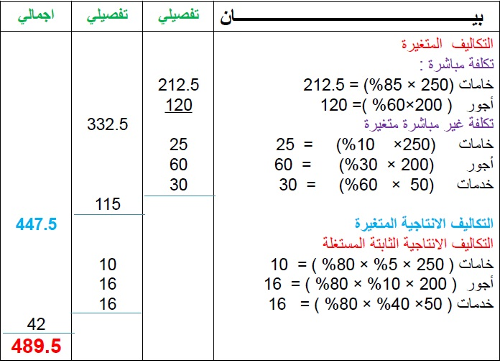
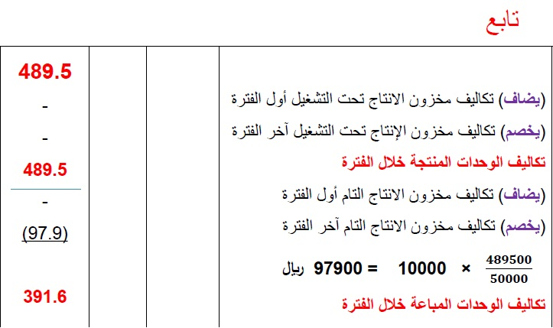
قائمة الدخل عن عام 1428 طبقا لمدخل التكاليف المستغلة ) الأرقام بالألف ريال (
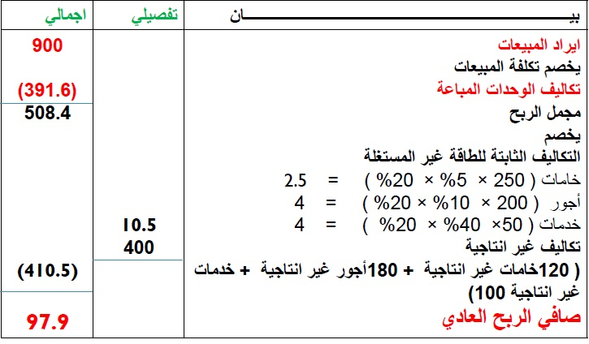

طريقة الأسئلة في الاختبارات

- تبلغ التكاليف الانتاجية المتغيرة : | - تبلغ التكاليف الانتاجية الثابتة المستغلة:
  أ-447.5* | ج-489.5
  ب-42 | د-332.5
  أ-447.5 | ج-520.5
  ب-42* | د-332.5
- تكاليف الوحدات المنتجة خلال الفترة : | - تكاليف المخزون آخر الفترة:
  أ-447.5 | ج-489.5*
  ب-42 | د-332.5
  أ-147.5 | ج-97.9*
  ب-82 | د-132.5
- تكاليف الوحدات المباعة خلال الفترة : | - مجمل الربح
  أ-391.6* | ج-560
  ب-490 | د-432.5
  أ-591.6 | ج-508.4
  ب-490 | د-452.5
- التكاليف الثابتة للطاقة غير المستغلة | - التكاليف غير الانتاجية
  أ-10.5* | ج-19
  ب-18 | د-25
  أ-400* | ج-460
  ب-420 | د-510
- صافي الربح العادي
أ-75 | ج-97.9*
ب-82.5 | د-101.2

من خلال استعراض قوائم التكاليف والدخل المعدة يلاحظ أن صافي الربح العادي وتكلفة مخزون الانتاج التام آخر الفترة قد اختلفتا نتيجة لاختلاف مداخل تحميل التكاليف ) الكلية / المتغيرة / المستغلة (
ويمكن توضيح ذلك من خلال الجدول التالي
بيــــــــــــــان | مدخل التكاليف الكلية | مدخل التكاليف المتغيرة | مدخل التكاليف المستغلة
تكلفة مخزون الانتاج التام اخر الفترة  صافي الربح العادي | 100000 ريال  100000 ريال | 89500 ريال  89500 ريال | 97900 ريال  97900 ريال

مثال (2):
فيما يلي بعض البيانات المستخرجة من احدى المنشآت الصناعية
الطاقة المتاحة 30000 وحدة
عدد الوحدات المنتجة والمباعة 24000 وحدة
سعربيع الوحدة 18 ريال للوحدة
تكلفة الخامات المباشرة 4.5 ريال للوحدة
تكلفة الأجور المباشرة 2.5 ريال للوحدة
تكاليف صناعية غير مباشرة متغيرة 2.5 ريال للوحدة
تكاليف صناعية غير مباشرة ثابتة 60000 ريال
مصاريف بيعية متغيرة 1.5 ريال للوحدة
مصاريف بيعية وادارية ثابتة 40000 ريال

المطلوب : باستخدام طرق تحميل التكاليف على عناصر الانتاج
1- إعداد قائمة التكاليف الصناعية للوحدات المباعة خلال عام 1434 هـ
2-إعداد قائمة الدخل عن عام 1434 هـ
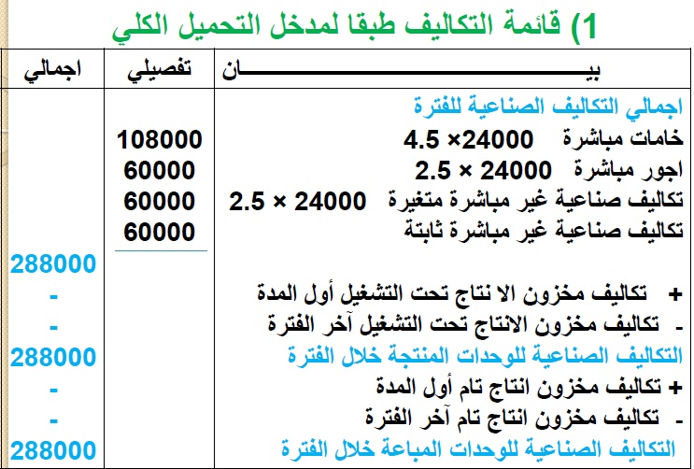

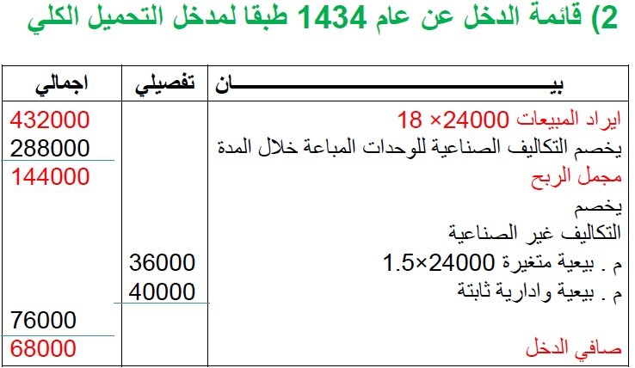

طريقة الاسئلة في الاختبارات
- تبلغ التكاليف الانتاجية المباشرة)المتغيرة ):  - تبلغ التكاليف الانتاجية غير المباشرة:  - تكاليف الوحدات المباعة خلال الفترة :  - التكاليف غير الانتاجية : | - تكاليف الوحدات المنتجة خلال الفترة :  - تكاليف المخزون آخر الفترة:  - مجمل الربح :  - صافي الربح العادي:
  أ-168000* | ج-108000
  ب-60000 | د-190000
  أ-120000* | ج-108000
  ب-60000 | د-190000
  أ-288000* | ج-560000
  ب-290000 | د-580000
  أ-76000* | ج-120000
  ب-60000 | د-188000
  أ-108000 | ج-288000*
  ب-120000 | د-60000
  أ-147.5 | ج-صفر
  ب-182 | 332.5
  أ-120000 | ج-144000*
  ب-135000 | د-160000
  أ-50000 | ج-68000*
  ب-82500 | د-72000

3) قائمة التكاليف طبقا لمدخل التكاليف المتغيرة
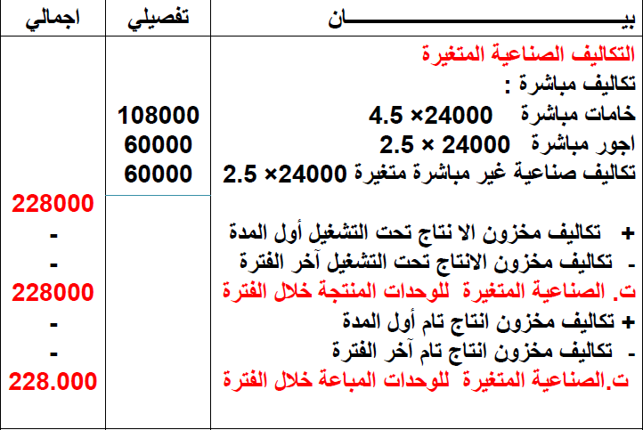
4) قائمة الدخل عن عام 1434 طبقا للمدخل التكلفة المتغيرة
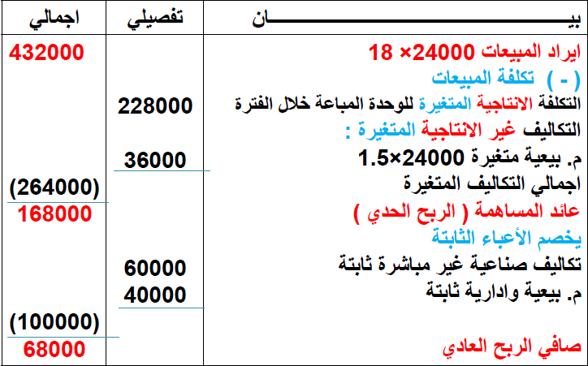
4) قائمة التكاليف طبقا لمدخل التكاليف المستغلة
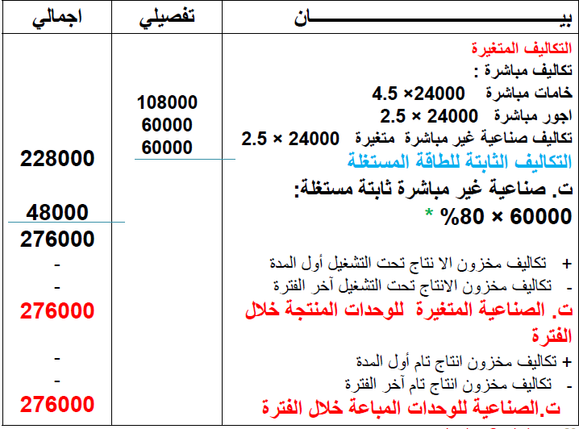
6) قائمة الدخل عن عام 1434 طبقا للطريقة المستغلة
